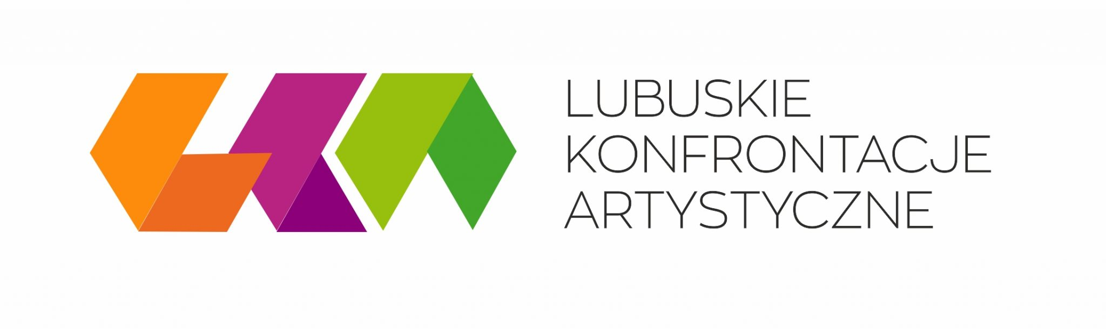
RECYTACJA ELIMINACJE MIEJSKIE 2023
13 kwietnia 2023r. godzina 10.00 KCK “KRĘGIELNIA” ul. Fabryczna 5
R E G U L A M I N
Organizator: Kostrzyńskie Centrum Kultury

Cele:
➢ promocja sztuki recytacji, twórczości poetyckiej, podnoszenie umiejętności recytatorskich uczestników,
➢ integracja i wymiana doświadczeń pomiędzy uczestnikami, pedagogami i instruktorami,
➢ popularyzacja dzieł literatury polskiej i powszechnej,
➢ obudzenie zainteresowań literackich i aktorskich uczestników oraz ich rozwój intelektualny.

Organizacja przeglądu:
ETAP 0 - miejski - 13 kwietnia 2023r. godzina 10.00 Kostrzyńskie Centrum Kultury “KRĘGIELNIA” ul. Fabryczna 5
Do udziału w finale powiatowym kwalifikują się Wykonawcy, którzy otrzymają nominację od Rady Artystycznej na etapie miejskim - po trzech uczestników z każdej grupy wiekowej. Rada Artystyczna może przyznać więcej niż trzy miejsca w danej grupie wiekowej, zachowując przy tym łączny limit dziewięciu miejsc.
I ETAP powiatowy/regionalny – 25 kwietnia 2023r. Santok
II ETAP finał wojewódzki - 17 maja w Kłodawa - do udziału w finale wojewódzkim kwalifikują się Wykonawcy, którzy otrzymają nominację od Rad Artystycznych na etapie finałów powiatowych - po dwóch uczestników z każdej grupy wiekowej. Rada Artystyczna może przyznać więcej niż dwa miejsca w danej grupie wiekowej, zachowując przy tym łączny limit sześciu miejsc.

Uczestnicy: Uczniowie szkół podstawowych, podopieczni domów kultury.

Grupy wiekowe:
1. klasy I-III 2. klasy IV-VI 3. klasy VII-VIII
Prosimy o wyłonienie w drodze eliminacji maksymalnie 3 osobowych reprezentacji poszczególnych grup wiekowych.

Kategorie wykonawcze:
A. recytacja - wszystkie kategorie wiekowe
B. wywiedzione ze słowa -czyli dowolna forma jednoosobowej prezentacji tekstu tylko dla III gr. wiekowej
Warunki uczestnictwa:
1. Repertuar Uczestnika stanowi jeden wiersz lub fragment prozy. Tematyka tekstu jest dowolna, aczkolwiek dobrana adekwatnie do wieku i możliwości interpretacyjnych uczestnika.
2. Repertuaru nie wolno zmieniać w kolejnych etapach LKA
3. Czas prezentacji utworu:
a) dla I grupy wiekowej - do 2,5 min.
b) dla II i III grupy wiekowej - do 5 min.

Kryteria oceny:
a) dobór repertuaru
b) interpretacja utworu
c) warsztat recytatora
d) ogólny wyraz artystyczny;
e) celowość użycia dodatkowych środków wyrazu
f)Obrady Rady Artystycznej są tajne.

Zgłoszenie uczestnictwa:
1.Uczestników do udziału w eliminacjach miejskich Lubuskich Konfrontacji Artystycznych –Recytacja, zgłaszają szkoły , na podstawie edytowalnego i elektronicznie sporządzonego formularza, który będzie dostępny na stronie internetowej Organizatora: http://kck.kostrzyn.pl/wydarzenia.html

Zgłoszenia prosimy wysyłać do dnia 06.04.2023r.
Wymagane jest załączenie zgody na przetwarzanie danych osobowych
oraz przetwarzanie danych wizerunkowych przed, w trakcie i po realizacji Lubuskich Konfrontacji Artystycznych - Recytacja według obowiązujących przepisów RODO
2. Do wyrażenia zgody na przetwarzanie danych osobowych oraz przetwarzanie danych wizerunkowych zobowiązani są rodzice lub pełnoprawni opiekunowie Uczestnika. Przedstawiciel zobowiązany jest dostarczyć dokumenty do Organizatora Wydarzenia najpóźniej w dniu występu Uczestnika lub załączyć w formie skanu do Elektronicznego formularza zgłoszeniowego.
3.Brak wyrażenia zgody jest równoznaczny z utratą praw do udziału w wydarzeniu: LKA – Recytacja.

Nagrody:
1. W etapie Konfrontacji Miejskich, Powiatowych/Regionalnych nagrody i wyróżnienia leżą w gestii organizatorów danego etapu.
2. Nagrody, wyróżnienia i upominki Finału Wojewódzkiego Lubuskich Konfrontacji Artystycznych – Recytacja przygotowuje Organizator Wydarzenia.
Laureaci w poszczególnych grupach wiekowych otrzymają nagrody finansowe lub rzeczowe lub w formie bonów zakupowych i voucherów o łącznej puli nagród w wysokości 5000 zł.
W każdej kategorii wiekowej wedle uznania Rady Artystycznej zostanie przyznany tytuł laureata i wyróżnionych.
Organizator Wydarzenia zapewni nagrody specjalne ufundowane przez sponsorów LKA -Recytacja, w tym nagrodę, którą przyzna gronu instruktorów/opiekunów recytatorów uczestniczących w Finale.
Laureaci Finału Konfrontacji i osoby wyróżnione otrzymają zaproszenie na:
Obóz artystyczny LKA w lipach, który odbędzie się w sezonie wakacyjnym.

POSTANOWIENIA KOŃCOWE:

▪Organizator Wydarzenia zastrzega sobie prawo do interpretacji treści Regulaminu.
▪Na czas trwania Konfrontacji Powiatowych/Regionalnych i Finału Wojewódzkiego Reprezentującym i Opiekunem Uczestników jest ta sama osoba.
▪Uczestnicy powinni być ubezpieczeni na czas pobytu i przejazdu na Finał Powiatowy oraz Wojewódzki. Ubezpieczenia dokonuje uczestnik.
▪Zapytania dotyczące konfrontacji prosimy kierować na adres e-mail: imprezy@kck.kostrzyn.pl
▪Uczestnicy zobowiązani są do przestrzegania regulaminów organizacyjnych instytucji realizującej Konfrontacje -przepisów bezpieczeństwa i higieny pracy.
▪Organizator Wydarzenia nie ponosi odpowiedzialności za prawdziwość informacji podanych przez Przedstawicieli/Promotorów w procesie rekrutacji.
▪Organizator Wydarzenia LKA -Recytacja nie ponosi odpowiedzialności za Uczestników, za których odpowiedzialność spada na bezpośrednich Opiekunów.
▪Organizator zastrzega sobie prawo do zmiany terminu lub odwołania Wydarzenia w całości, w sytuacjach związanych z brakiem możliwości jego realizacji, ze szczególnym uwzględnieniem przepisów dotyczących postępowania w stanach wyjątkowych oficjalnie uznanych za obowiązujące.
▪Konkurs LKA -Recytacje realizowany będzie tylko drogą stacjonarną, bez możliwości przesyłania nagrań bądź prezentacji on-line.

Całość regulaminu dostępna jest na stronie:https://lubuskieart.pl/recytacja/
ORGANIZATOR ETAPU II: www.gok.klodawa.pl email: gok@klodawa.pl
tel. 95 7 311 745
kom. 519 835 734

